DIALOGUES 1

au café

- bonjour, vous désirez ?
- bonjour, je voudrais un petit café noir, s’il vous plaît
- très bien, et pour vous monsieur/madame/mademoiselle ?
- moi, je prends un thé, s’il vous plaît
- d’accord, thé nature ou parfumé ?
- qu’est-ce que vous avez ?
- on a menthe, fraise, cerise, mûrs, fruits exotiques ou pêche
- je prends un thé-citron, s’il vous plaît
- très bien, tout de suite
- ----------------
- et voilà le café noir et voici votre thé-citron
- merci beaucoup, on peut avoir un autre sucre s’il vous plaît ?
- bien sûr, voilà
- merci, c’est combien ?
- 3,50 s’il vous plaît
- voici 4 euros, c’est bon
- merci beaucoup
- ------------------------
- merci et au revoir
- au revoir et bonne journée
- merci pareillement

sirop | chocolat chaud | café-crème | une grande tasse
boisson fraîche | une cuillère | une soucoupe | un verre d’eau
du sucre | un morceau de sucre | un diabolo-grenadine | un jus de fruit
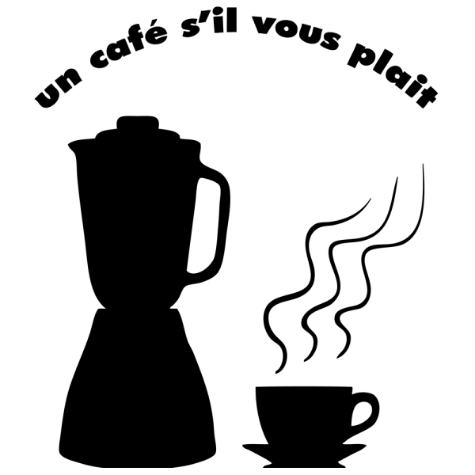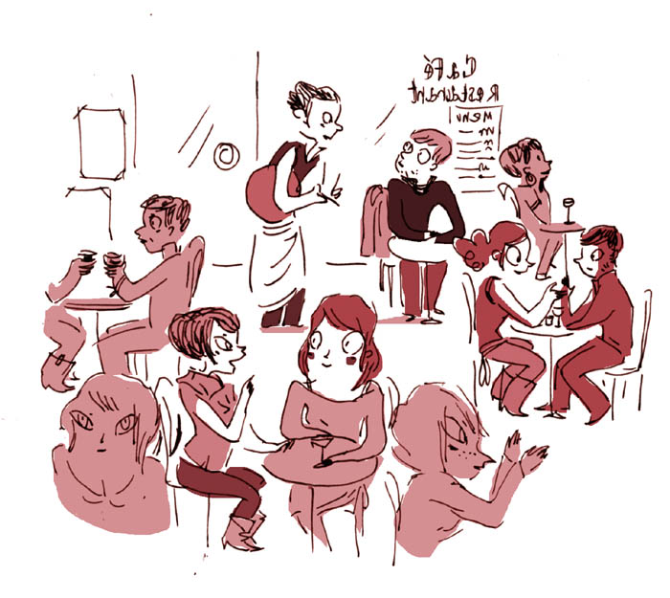
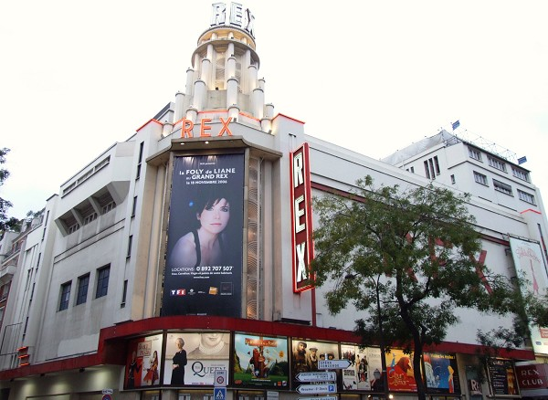
DIALOGUES 2

au cinéma

- qu’est-ce que tu fais ce soir ?
- rien, et toi ?
- rien, on va au cinéma ?
- oui, pourquoi pas
- qu’est-ce qu’il y a au cinéma ce soir ?
- voilà le programme
- qu’est-ce que tu aimes comme film ?
- moi, j’aime les films de suspense et toi ?
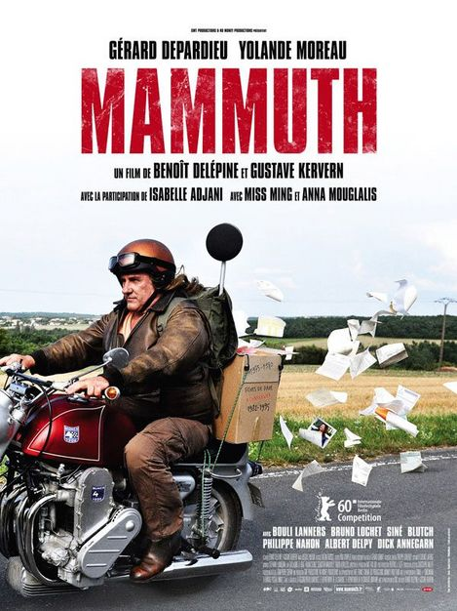
- moi, j’aime bien les films d’horreur
- moi, je n’aime pas les films romantiques
- et moi, je déteste les films de science fiction
- il y a Astérix qui passe ce soir
- c’est avec qui comme acteur ?
- pardon ?
- qui joue dans ce film ?
- ah, il y a Gérard Depardieu et Christian Clavier
- ah, je n’aime pas Depardieu ; il n’y a pas un autre film ?
- si, il y a Tintin
- ah oui, c’est un film drôle
- on va voir Tintin alors ?
- d’accord, il commence à quelle heure ?
- il y a une séance à 20h00
- c’est parfait
- on y va !

un film d’aventure | un dessin animé | un film fantastique | un documentaire
un film comique | un film de guerre | un film catastrophe | un film policier
une séance | une entrée | acteur, actrice | le rôle principal
la durée | la bande annonce | résumer un film | le grand écran

un/e metteur/e en scène, un/e réalisateur/trice, un/e acteur/trice, un scénario, tourner, réaliser. - Un/e réalisateur/trice; un/e metteur/e en scène, un/e cinéaste, un/e directeur/trice, un/e acteur/ actrice, une vedette (homme ou femme), un/e scénariste. - un caméraman (un/e opérateur/trice de caméra); un/e technicien -ne sonore; une maquilleuse, un/e éclairagiste. - produire, filmer, enregistrer, tourner, éclairer, maquiller, habiller, doubler, sous-titrer. - interpréter, jouer un rôle, répéter. - une comédie, un drame psychologique, un film d’épouvante, un film policier, un film d’aventure, fantastique, surréaliste, de fantaisie, etc.
Un long-métrage, un court-métrage, un documentaire. - un scénario, le casting, l’éclairage, le jeu des acteurs, la bande-annonce. - un/e spectateur/trice, un/e cinéphile, un/e critique. - sous-titré, en version française (v.f.) doublé, en version originale (v.o), en version multi-langue (v.m.), la bande sonore. - coûteux, à petit budget, indépendant, effets spéciaux, à l'affiche, un grand succès, faire fureur, un four (un échec).

DIALOGUES 3

activités

- qu’est-ce qu’il fait ?
- qu’est-ce qu’elle fait ?
- qu’est-ce que tu fais ?
- je fais la cuisine

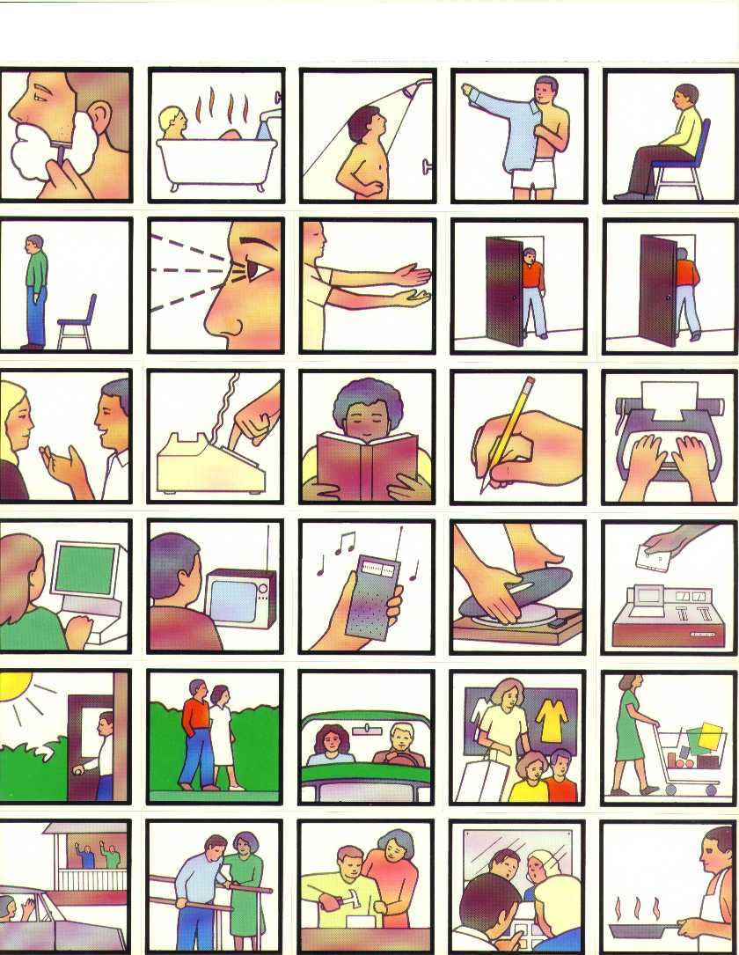

DIALOGUES 4 http://www.atlasgeo.net/
pays

- c’est quel pays ?
- c’est la Norvège
- quelle est la capitale ?
- c’est Oslo
- comment s’appelle la capitale ?
- la capitale (elle) s’appelle Oslo
- il y a combien d’habitants ?
- il y a 5 millions d’habitants
- quelle est la monnaie ? / comment s’appelle la monnaie ?
- c’est la couronne norvégienne
- comment est le drapeau ?
- le drapeau est rouge, bleu et blanc ; (une croix bleue au milieu)
- comment s’appelle la plus haute montagne ?
- c’est Glittertinden
- comment s’appellent les plus grandes villes ?
- c’est Oslo, Bergen et Trondheim
- quelle est la date de la fête nationale ?
- c’est le 17 mai
- quelle est la langue officielle ? /comment s’appelle la langue officielle ?
- c’est le norvégien
- quelle est la superficie ?
- la superficie est de 324 219 km² (kilomètre carré)

yta | största städer | officiellt språk | valuta
flaggan | högsta berg | huvudstad | nationaldag
invånare | hur många | vilken/vilket är.....? | vad heter....?
ett land | krona | norska | ett blått kors
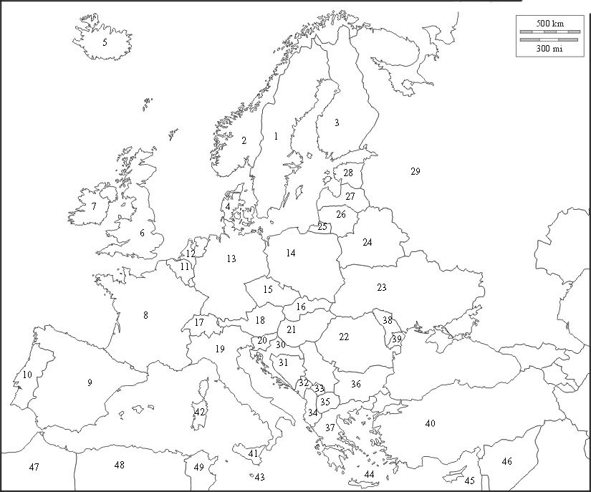
DIALOGUES 5a

prix

- combien coûte un ticket de métro simple à Paris ?
- c’est combien un ticket de métro à Stockholm ?
- un ticket de métro à Bruxelles coûte 1,35 euros
- non, c’est plus cher, ça coûte 1,50 euros
- non, c’est moins cher, ça coûte 1,10 euros

http://franska.be/liens/supermarches/lessupermarches.htm

un litre de lait | 1 kilo de pommes vertes | une entrée au Louvre | l’ascenseur au 3 :ème étage à la Tour Eiffel
une baguette | une canette de Coca | 500 grammes de beurre | 1 kilo de poires
une pizza 4 saisons | une balade en bateau sur la Seine à Paris | une entrée au Notre Dame | une Banana Split
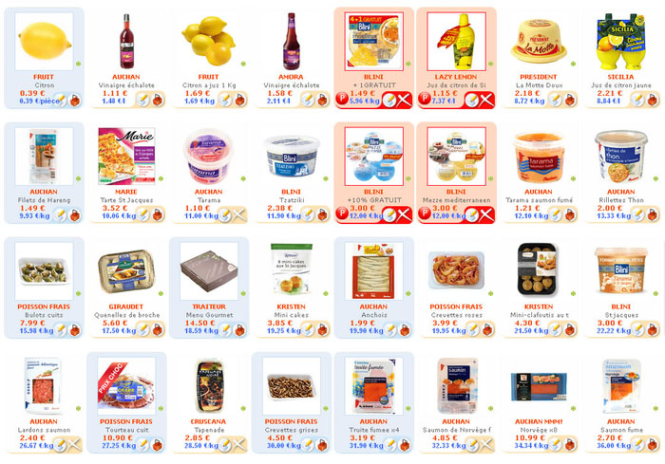

DIALOGUES 5b

prix

- combien coûte un ticket de métro simple à Paris
- c’est combien un ticket de métro à Stockholm ?
- un ticket de métro à Bruxelles coûte 1,35 euros
- non, c’est plus cher, ça coûte 1,50 euros
- non, c’est moins cher, ça coûte 1,10 euros

http://franska.be/liens/supermarches/lessupermarches.htm

un litre de jus d’orange | 1 kilo de tomates | une entrée à EuroDisneyland | l’escalier au 2 :ème étage à la Tour Eiffel
un pain au chocolat | 1,5 litre d’eau minérale | 500 grammes de beurre | 500 grammes de fraises
une pizza 4 saisons | une entrée au château de Versailles | une heure de Vélib à Paris | une Pêche Melba

DIALOGUES 6a

vrai – faux (sant – falskt)


- le drapeau de la Suisse est rouge et blanc vrai
- le coq (tuppen) est un symbole de la France vrai
- le roi de France s’appelle Jean-Louis V faux
- la Tour Eiffel mesure 330 mètres faux
- le drapeau de l’Autriche est rouge et blanc vrai
- Bâle est une ville française faux
- Stefan mesure 1 mètre quatre-vingt-quatre faux
- Biarritz est une ville française vrai
- Metz se trouve en France vrai
- le drapeau de la Russie est bleu, blanc et rouge vrai
- Genève est une ville française faux
- Berne se trouve en France faux
- le drapeau de la Bulgarie est jaune et blanc faux
- la Bastille existe faux
- 1 euro = 100 centimes ou cent vrai
- le drapeau de l’Ukraine est bleu et blanc faux
- Chanel numéro 6 est un parfum célèbre faux
- Jo-Wilfrid Tsonga est un joueur de foot faux
- « mouton » veut dire (betyder) « get » faux
- Stefan a une voiture bleue de marque Citroën faux
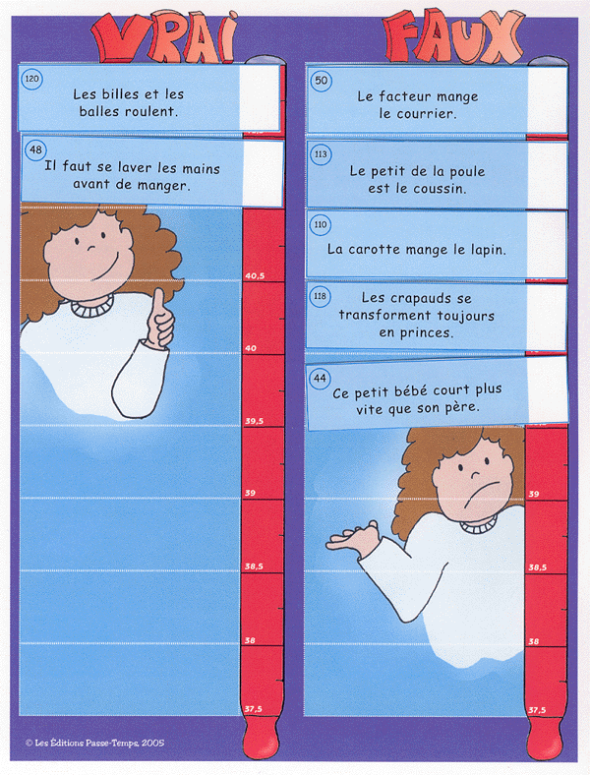
DIALOGUES 6b

vrai – faux (sant – falskt)

- « je dors » veut dire (betyder) « jag skrattar » faux
- le symbole de Paris est un bateau vrai
- la France a 70 millions d’habitants faux
- « con » veut dire (betyder) « dum » vrai
- le fleuve à Paris s’appelle la Seine vrai
- Mulhouse est une ville française vrai
- « souvent » veut dire (betyder) « ofta » vrai
- le drapeau de la Belgique est noir, rouge et blanc faux
- « voiture » veut dire (betyder) « bil » vrai
- le Sacré-Cœur est un musée célèbre à Paris faux
- « âne » veut dire (betyder) « oxe » faux
- Strasbourg est une ville française vrai
- la fête nationale française c’est le 4 juillet faux
- « chèvre » veut dire (betyder) « får » faux
- Waterloo se trouve en France faux
- le drapeau de la Pologne est rouge et blanc vrai
- les Champs-Elysées est une rue à Paris vrai
- Jean Nicot donne son nom à la nicotine vrai
- Le Louvre est un musée vrai
- Bruxelles se trouve en France faux
DIALOGUES 7

läs och översätt receptet :

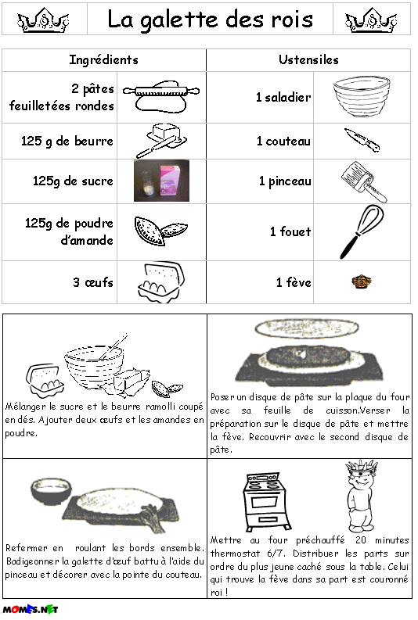
DIALOGUES 8a

Gissa orden; läs orden för kompisen som skall gissa vad de betyder; läs varannan gång på era papper

bureau (byrå)skrivbord, byrå | aéroport (a-eråpår) flygplats | billet (bijje) biljett
rideau (ridå) gardin, ridå | avenue (avny) gata, aveny | trottoir (tråttåar) trottoar
acteur (aktör) skådespelare | dame (damm) dam | salon (salååå) salong, vardagsrum
impossible (äääpåssibl) omöjlig | bizarre (bizzarr) konstig | simple (sääämpl) enkel, simpel
actrice (aktriz) skådespelerska | tableau (tablå) tavla | ballon (ballååå) ballong, boll
soupe (sopp) soppa | fleur (flör) blomma | victoire (vicktåar) seger
bouteille (botäjj) flaska, butelj | bateau (batå) båt | pralin (praläää) pralin, godis

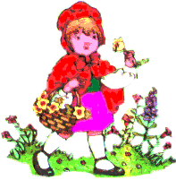
Il était une fois....
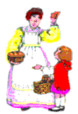
une petite fille qu'on appelait Chaperon Rouge,
on lui avait donné ce nom parce sa maman lui avait fait un très joli bonnet rouge. Et, à l'époque, les bonnets s'appelaient des chaperons.
Au village, quand on la voyait arriver, on disait: Tiens voilà le Petit Chaperon Rouge.

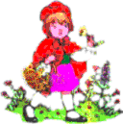
Le petit Chaperon Rouge avait une grand-maman qui vivait seule à l'autre bout de la forêt. La vielle dame très âgée, ne sortait pas beaucoup de sa maison.
Un jour sa maman lui dit:
Grand-maman est malade, j'ai fait ce matin des galettes que ta grand-maman aime tant, sois gentille, va donc les lui porter avec ce fromage 
et ce petit pot de confiture
Mais ne quitte pas le sentier, car papa a vu des loups qui rôdaient dans la forêt.
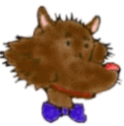
Le Petit Chaperon Rouge promit de se méfier puis, toute joyeuse,
elle mit sa cape rouge, son bonnet rouge et elle prit son petit panier.
Ne traine pas en chemin recommanda la maman.
Ne parle à personne et reviens avant la tombée de la nuit.
Le Petit Chaperon Rouge lui donna un gros baiser et partit en sautillant.

Or, tout près de là, un loup affamé rôdait dans le bois.
Soudain il vit l'enfant. Miam! miam! l'eau lui monta à la bouche
et il se lécha les babines en pensant au succulent dîner qu'il allait faire.
Mais pas ici, pensa-t-il. On pourrait me voir de la maison.

DIALOGUES 8b

Gissa orden; läs orden för kompisen som skall gissa vad de betyder; läs varannan gång på era papper

train (träää) tåg | carton (kartååå) kartong | pâtes (patt) pasta
capitale (kappitall) huvudstad | caleçon (kallsååån) kalsong | assiette (assjätt) tallrik, assiett
âne (ann) åsna | possible (påssibl) möjlig | chaise (schäz) stol
hôtel (åtäll) hotell | hôpital (åppitall) sjukhus | fauteuil (fåtöj) fåtölj
ingénieur (ääänschenjör) | concombre (kååånkåmbrö) gurka | marcher (marsche) gå, marschera
pêche (päsch) persika | blouse (bloz) blus, arbetsväst | serpent (särpaaa) orm
feuilleton (föjjtååå) följetång | table (tablö) bord | oignon (ånjåå) lök

Il était une fois....
une petite fille qu'on appelait Chaperon Rouge,
on lui avait donné ce nom parce sa maman lui avait fait un très joli bonnet rouge. Et, à l'époque, les bonnets s'appelaient des chaperons.
Au village, quand on la voyait arriver, on disait: Tiens voilà le Petit Chaperon Rouge.

Le petit Chaperon Rouge avait une grand-maman qui vivait seule à l'autre bout de la forêt. La vielle dame très âgée, ne sortait pas beaucoup de sa maison.
Un jour sa maman lui dit:
Grand-maman est malade, j'ai fait ce matin des galettes que ta grand-maman aime tant, sois gentille, va donc les lui porter avec ce fromage
et ce petit pot de confiture
Mais ne quitte pas le sentier, car papa a vu des loups qui rôdaient dans la forêt.
Le Petit Chaperon Rouge promit de se méfier puis, toute joyeuse,
elle mit sa cape rouge, son bonnet rouge et elle prit son petit panier.
Ne traine pas en chemin recommanda la maman.
Ne parle à personne et reviens avant la tombée de la nuit.
Le Petit Chaperon Rouge lui donna un gros baiser et partit en sautillant.

Or, tout près de là, un loup affamé rôdait dans le bois.
Soudain il vit l'enfant. Miam! miam! l'eau lui monta à la bouche
et il se lécha les babines en pensant au succulent dîner qu'il allait faire.
Mais pas ici, pensa-t-il. On pourrait me voir de la maison.

DIALOGUES 9

läs orden och meningarna för varandra ; översätt sedan

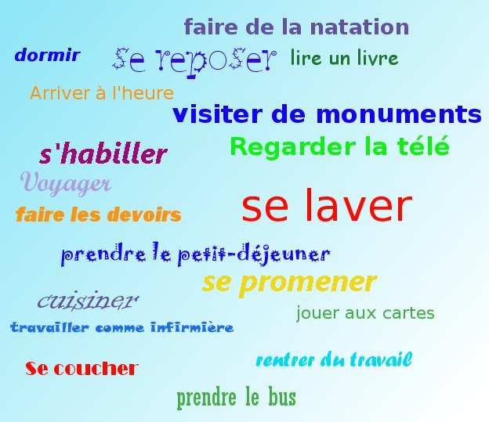

DIALOGUES 10

läs orden och meningarna för varandra ; översätt sedan

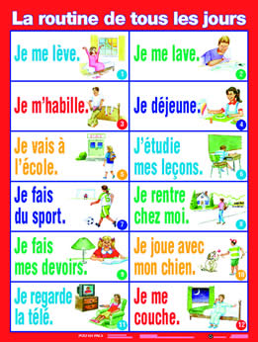

DIALOGUES 11

läs klockan för varandra och försök sedan förstå hur klockan fungerar på franska ; lite uttalshjälp : « heure(s) » uttalas « ör » ; « quart » uttalas « kar » ; « est » uttalas « ä » ; « moins » uttalas « må äää » ; « et » uttalas « ä » ; « demie » uttalas « dömmi »

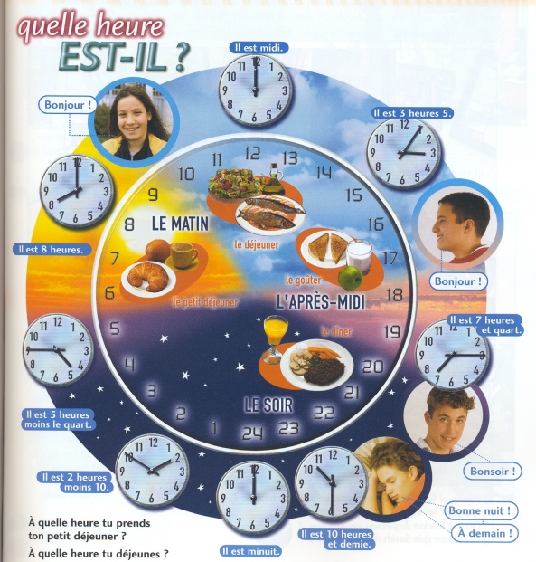

kvart i 10 (21.45) | 10 över 4 (16.10) | kvart över 5 (17.15)
10 i 5 (16.50) | halv 8 (19.30) | klockan är 3 (15.00)
god natt | god kväll | vi ses i morgon
frukost | morgon | eftermiddag

DIALOGUES 12 Berätta vad Lulu gör !
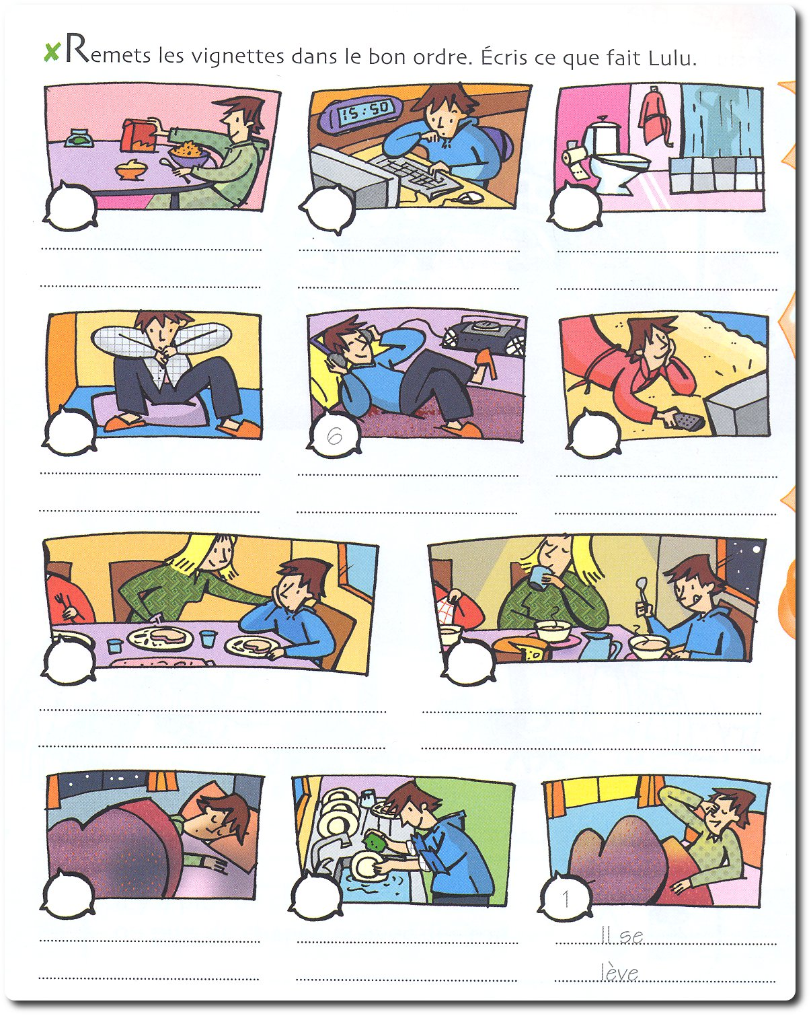

DIALOGUES 13 Berätta vad du gör och vid vilken tid ungefär!

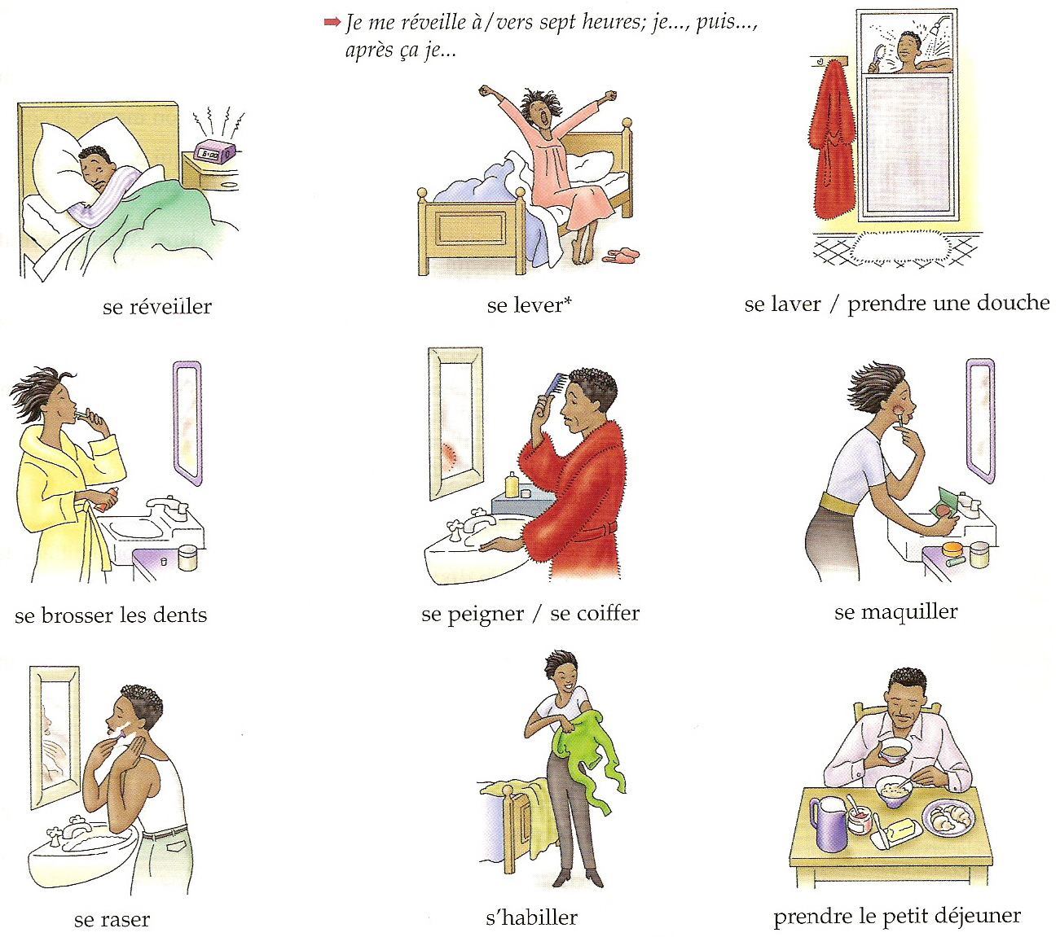

DIALOGUES 14 ; Gör muntliga meningar för varandra med följande verb i presens !
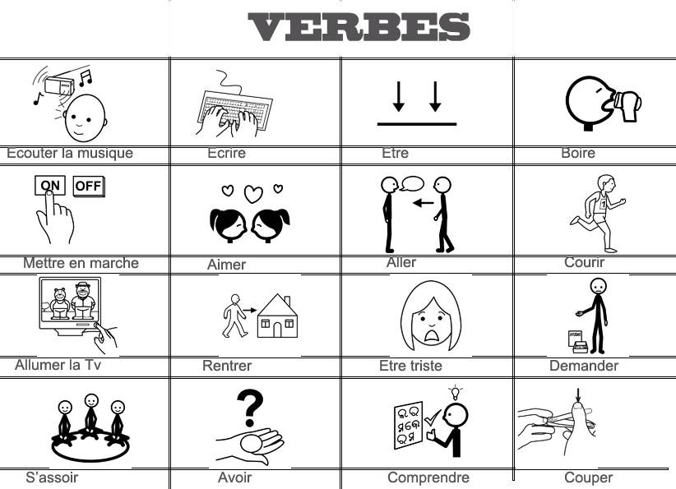

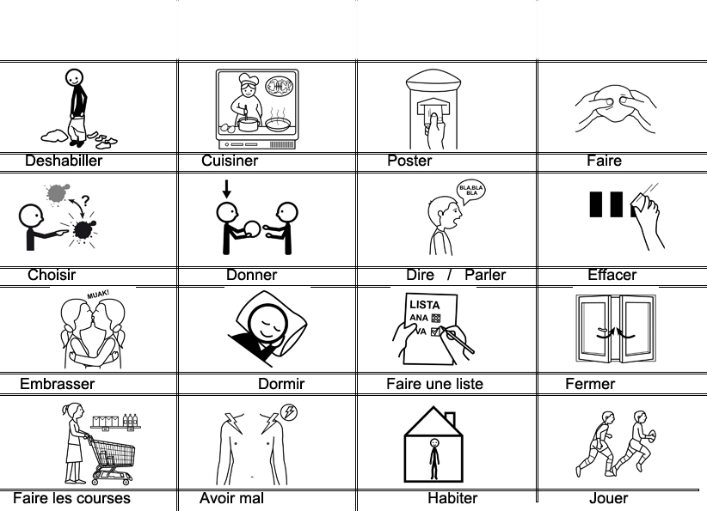

DIALOGUES 15 ; Läs och försök att förstå hur följande verb fungerar ; skriv sedan 10 egna meningar med de andra verben, översätt också till svenska !
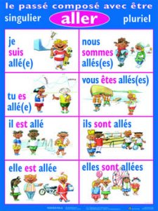

så fungerar även bl.a. följande verb :
venir (venu), sortir(sorti), partir(parti), tomber(tombé), monter(monté), arriver(arrivé), entrer(entré),
descendre(descendu),
passer(passé), naître(né)

1
2
3
4
5
6
7
8
9
10
DIALOGUES 16 ; Arbeta gärna 2o2 ; skriv upp följande djur på franska + 5 egna:

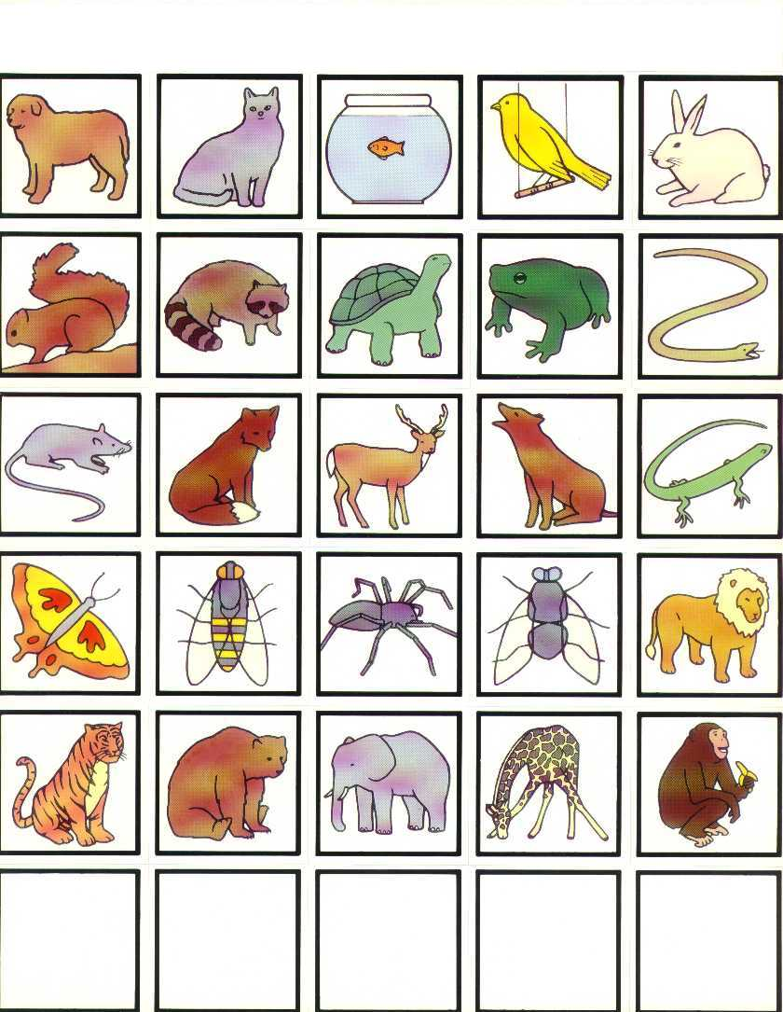

DIALOGUES 17 ; Arbeta gärna 2o2 ; skriv upp följande glosor på franska :

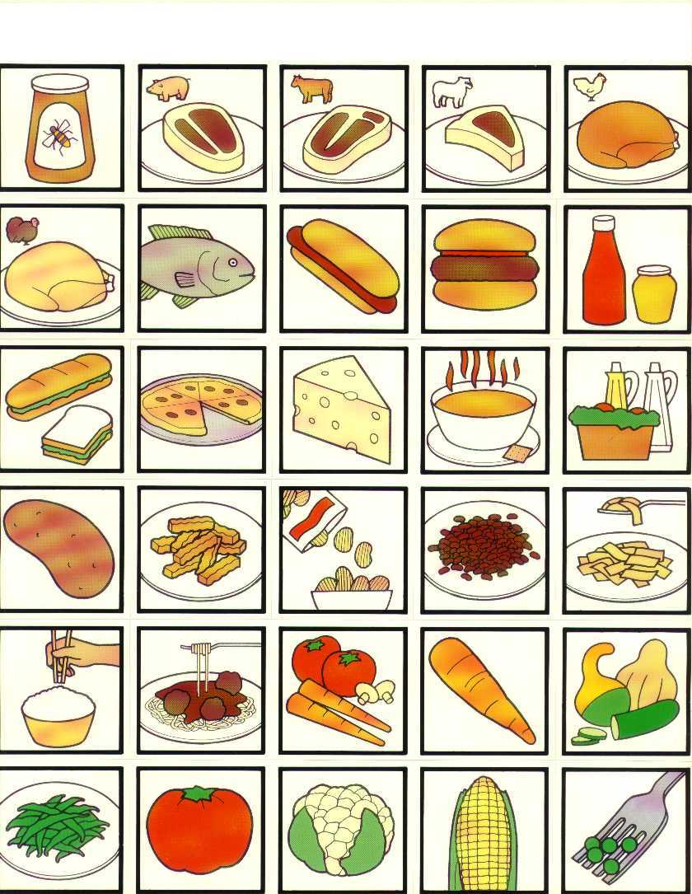

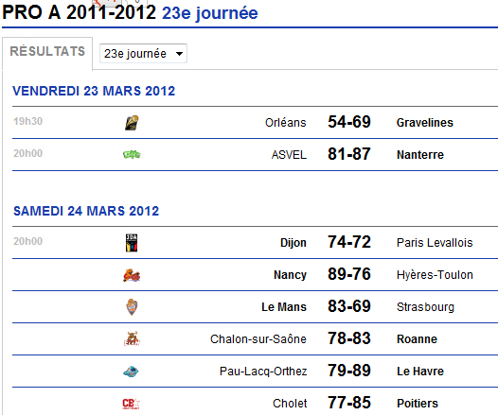
DIALOGUES 18a ;

résultats sportifs

- tu as regardé le match ce soir ?
- quel match ?
- le match de basket entre Cholet et Vichy
- non, qui a gagné ?
- Vichy a gagné avec 76 à 75
- moi, j’ai regardé le match Caen-Brest
- alors quel est le résultat ?
- match nul 78 à 78

Fråga nu kompisen om matchresultaten i 22:a omgången nedan ; kompisen frågar dig om resultaten i 23:e omgången ovan

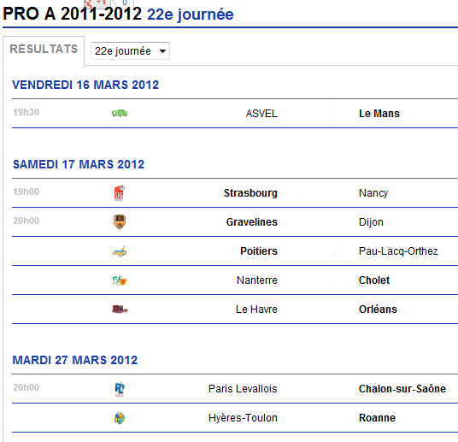

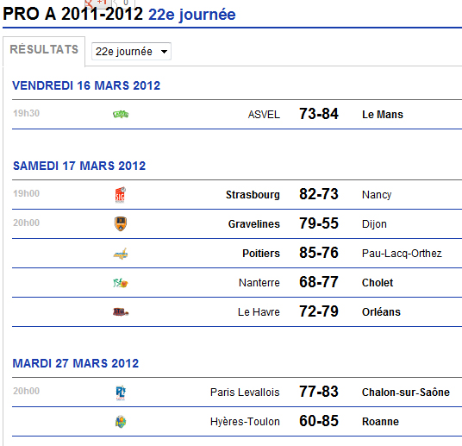
DIALOGUES 18b ;

résultats sportifs

- tu as regardé le match ce soir ?
- quel match ?
- le match de basket entre Cholet et Vichy
- non, qui a gagné ?
- Vichy a gagné avec 76 à 75
- moi, j’ai regardé le match Caen-Brest
- alors quel est le résultat ?
- match nul 78 à 78

Fråga nu kompisen om matchresultaten i 23:e omgången nedan ; kompisen frågar dig om resultaten i 22:a omgången ovan

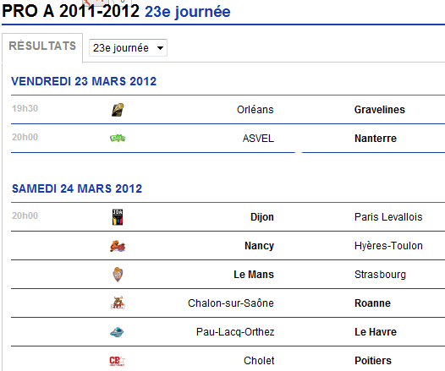

DIALOGUES 19 ;

cherche correspondant ; läs och försök förstå följande text ; besvara sedan brevet ; du vill gärna brevväxla med den här personen

JE CHERCHE DES CORRESPONDANTS !

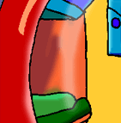 |  | 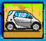 |  |  |  |  | 
 |  |  |  |  | 
 |  |  |  |  |  | 
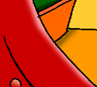 | 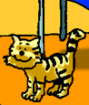 |  |  | 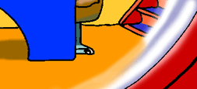
Nom: Stéphane B.
Sexe: garçon
Classe: Treyvaux 6P
Né le: 08.07.1996
E-Mail: treyvauxj@edunet.ch
Mes mots-clé: pays / montagne / star de foot / piscine / paysage
Mon CV: Salut, je m’appelle Stéphane. J’ai 12 ans, j’ai les yeux bruns et les cheveux noirs. Je fais du foot au FC Treyvaux et je suis gardien, j’adore les motos cross. J’ai un chat qui joue tout le temps. J’ai un grand frère qui travaille à la piscine de Bardonex. Mon père travaille au golf de la Gruyère. Mes copains s’appellent Lucien, Timothé, Mathias, Lorraine, Délia, Sophie, Maude. J’aimerais que ma boite aux lettres explose.
Fiche mise à jour le: 21.09.2008
Aller à la classe "Treyvaux 6P"

DIALOGUES 20a ;

Comment tu te sens aujourd’hui ? Hur känner du dig idag ?
Je me sens malheureuse
Pourquoi ?
parce que.............j’ai perdu le match/je suis fatigué/je suis malade/j’ai mal à la tête

Fråga varandra hur ni känner er ; svara och motivera varför ni känner er så ; det får gärna vara ologiska motiveringar ; gör en lista !

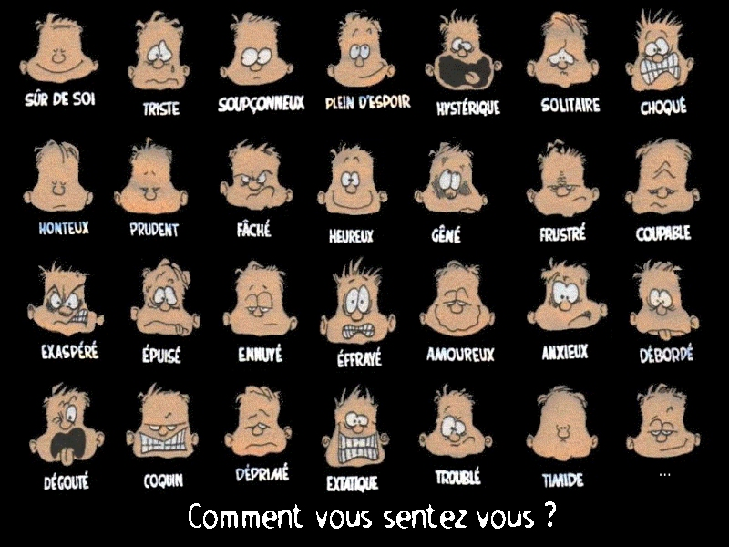

DIALOGUES 20b ; JE SUIS...................PARCE QUE

je suis |  | parce que | je suis | j’ai
 | triste |  | seul | gagné un match
 | bête |  | nul | perdu un match
 | énervé |  | fatigué | mal au ventre
 | irrité |  | riche | mal au pied
 | malade |  | pauvre | mal aux dents
 | heureux |  | sale | gagné au Loto
 | malheureux |  | propre | dormi
 | surpris |  | marié | perdu de l’argent
 | étonné |  | divorcé | raté le test
 | fâché |  | séparé | réussi le test
 | choqué |  | le meilleur | eu un accident
 | hystérique |  | malade | vomi
 | scandalisé |  | intelligent | vu un fantôme
 | effrayé |  | gros | pété
 | anxieux |  | beau, joli | fumé un cigare
 | dégoûté |  | moche | mal dormi
 | déprimé |  | le premier | bien travaillé
 | troublé |  | le dernier | faim
 | joyeux |  | en retard | soif
 | content |  | en avance | pas d’argent
 | méchant |  | suédois | trop d’argent
 | terrible |  | mauvais | pas d’amis
 | gentil |  | bon | des lunettes
 | fantastique |  | fort | raté le bus
 | nul |  | sympa | froid
 | pâle |  | souriant | chaud
 | intelligent |  | libre | trop mangé
 | fier (de moi) |  | généreux | rien compris
 | en pleine forme |  | juste | tout fini
 | honnête |  | humain | peur du noir

DIALOGUES 21

les parties du corps ; sätt ut kroppsdelarna rätt

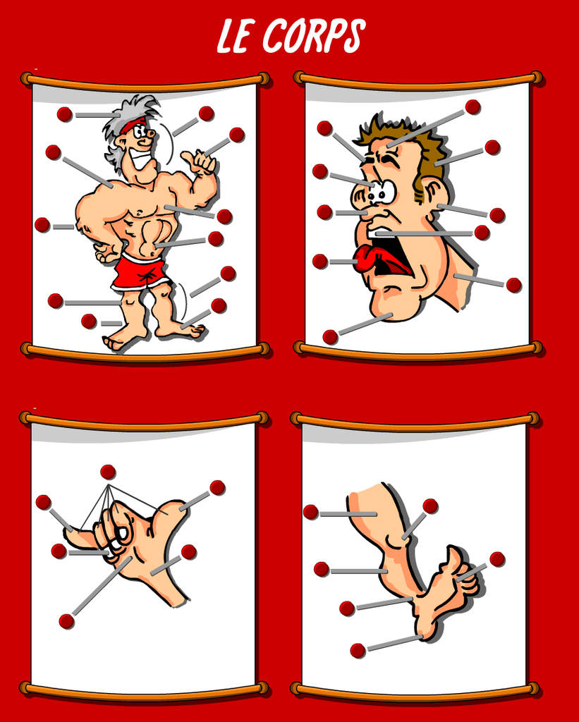

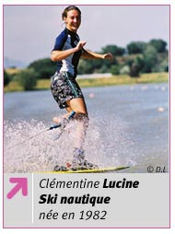
DIALOGUE 22; niveau 1b

- où est mon sac ?
- ton sac ? je ne sais pas
- tu as vu leur chien !
- il est moche !
- oui, notre chien est plus joli
- oui, votre chien est très beau
- tu aimes mes enfants ?
- oui, tes enfants sont magnifiques
- mais vos enfants sont terribles !
- où sont tes clés ?
- mes clés sont ici
- le prof a corrigé ses copies
- il a mal à sa jambe

 | clé (f) | hans nyckel |  |  | dos (m) | hennes rygg
 | livre (m) | vår bok |  |  | jambes (fpl) | hans ben
 | pieds (mpl) | dina fötter |  |  | tête (f) | ditt huvud
 | boisson (f) | hennes dricka |  |  | entrées (fpl) | era förrätter
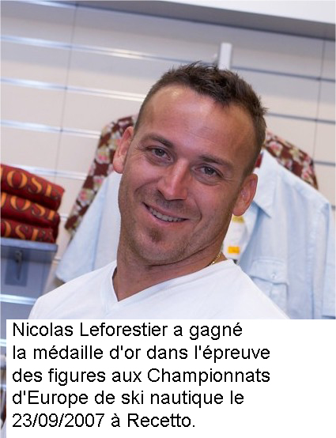
- här är dina böcker
- tack och här är din nyckel
- jag har ont i mitt huvud
- har du ont i din rygg?
- min rygg är vacker
- hennes bok är trist
- mina fötter är gula
- vår nyckel har försvunnit
- var är min bok?
- titta! deras hund är rosa!
- er fot är stor
- är det era böcker?
- våra böcker? nej!
- det är deras böcker
- varsågod, er förrätt
- tack och min dricka?
- här är din dricka

11.20 | 14.45
17.30 | 19.55
22.15 | 18.05
16.40 | 19.36

DIALOGUE 23

